[全文抄袭？华南师范大学党委常委、副校长（音译：吴监）团队论文被撤稿](https://mp.weixin.qq.com/s?__biz=Mzk3NTcyMjQ5NA==&mid=2247484471&idx=3&sn=8e43ca8566fa150e878b2b1a37ea27a8)

清风编辑部[清风学术](javascript:void(0);)2025-04-11 18:27:24北京

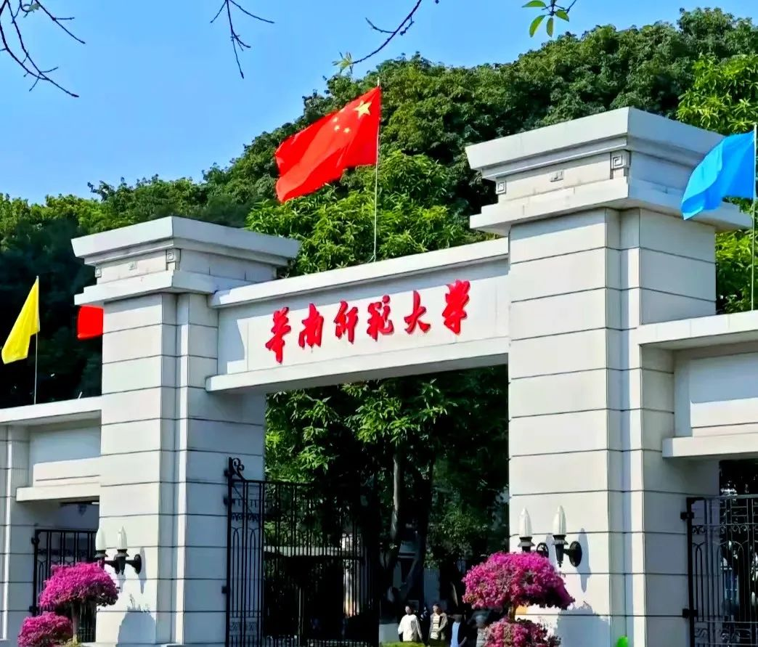

2018年1月1日，一篇题为：Customary International Law: A Third World Perspective（论习惯国际法的重构——基于南北国家利益平衡的视角）的论文在《The American Journal of International Law》期刊发表，论文DOI：10.1017/AJIL.2018.12。2025年4月10日，开放时代杂志社发布撤稿声明称，确认该论文存在严重抄袭行为，决定予以撤稿。



本论文研究内容为：从第三世界的角度提供了习惯国际法（CIL）的演变，形成和功能的替代说明。它认为，自19世纪以来，欧洲的崛起，巩固和资本主义扩张与CIL的发展之间存在着紧密的联系，而CIL的发展是由CIL的“正式”和“物质”来源之间所谓的区别所掩盖的。实际上，“传统”和“现代” CIL都维持了全球资本主义的短期和系统利益。它提出了一种CIL的“后现代”概念，该概念将有助于全球共同利益。

通讯作者：（音译：吴监），疑为华南师范大学党委常委、副校长。

**参考信息：**澎湃新闻

**声明：**本报道中的信息来自学术网站公开资料，我们对其准确性及完整性不做任何保证，仅供读者参考。如有任何建议或查重需求，欢迎与我们联系。